宜蘭縣金岳國小101年度「防制學生藥物濫用暨校園安全工作」成果報告
學校名稱：金岳國小
活動名稱：100學年度下學期第一次校務會議暨「防制學生藥物濫用暨校園安全工作」會議
辦理日期：101年2月8日(星期三)下午1時
舉辦地點：本校一樓會議室
參加對象：本校教職員，14人
活動簡述說明：於每學期期初召開防制學生藥物濫用暨校園安全工作會議，訂定相關計畫及辦法並討論是否需要修正。說明計畫、組織名冊及相關工作分配，推動防制學生藥物濫用、校園安全工作活動情形。教師分享相關教學及活動情形，會議由校長主持。
會議簽到表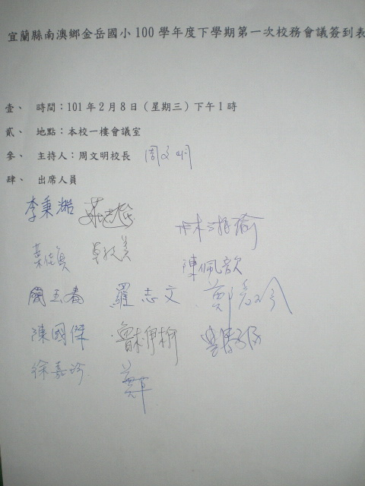 | 校長說明校園安全相關事項  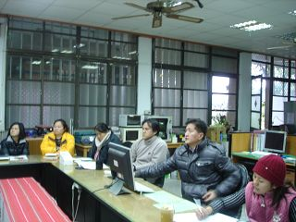
組長說明防制學生藥物濫用校安工作  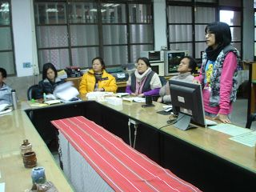 | 教師分享上學期相關教學及活動情形  